📊 Korrect’eau
Guide d’utilisation
À quoi sert le logiciel, comment le lancer et l’utiliser au quotidien
Destiné aux utilisateurs de l’équipe

Sommaire

1. À quoi sert Korrect’eau ?
Korrect’eau vérifie la qualité des données de compteurs d’eau. Vous lui fournissez vos fichiers Excel, il les analyse automatiquement et produit des rapports qui listent les anomalies (erreurs ou incohérences de saisie), avec les cellules concernées surlignées en rouge et, quand c’est possible, une correction proposée.
Trois types de fichiers sont pris en charge, selon la façon dont le compteur est relevé :
- 📻 Radiorelève — compteurs lus à distance par radio.
- 📡 Télérelève — compteurs lus par télérelève.
- 📝 Manuelle — compteurs saisis manuellement.
Vous n’êtes pas obligé de fournir les trois : au moins un fichier suffit.

2. Où se trouve le logiciel
Le logiciel est installé sur le lecteur réseau, à l’emplacement suivant :
S:\Technique\9. Télérelève\1. Opérationnel\2. Compteurs\4. Données patrimoniales\3. Korrect'eau
Pour lancer l’application, double-cliquez sur Korrect’eau.exe.

3. Où télécharger les données à analyser
Les données proviennent du Power BI Exploitation. Pour chaque mode de relève, procédez ainsi :
- Choisir le mode de relève à analyser (Manuelle, Radiorelève ou Télérelève) — voir capture 1.
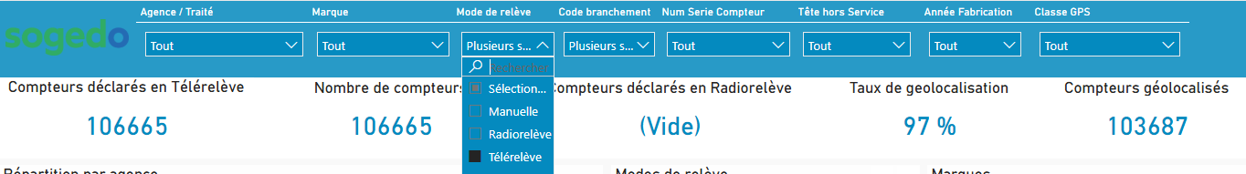
Capture 1 — sélection du « Mode de relève » dans le Power BI Exploitation
- Filtrer le Code branchement sur 0, afin de ne garder que les compteurs actifs — voir capture 2.
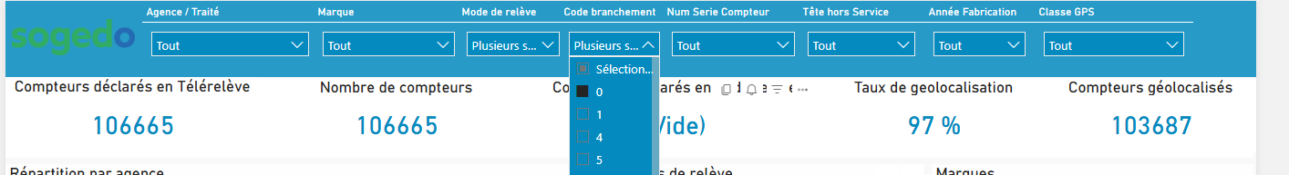
Capture 2 — filtre « Code branchement » = 0 (compteurs actifs)
- Passer le tableau des données en mode Focus (icône en haut à droite de la visualisation) — voir capture 3.
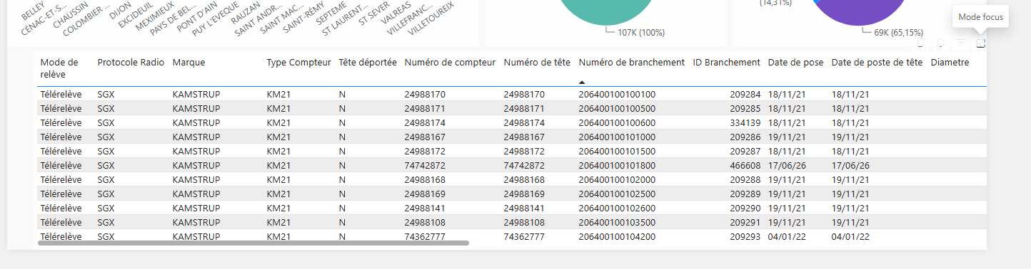
Capture 3 — tableau des données en mode Focus
- Cliquer sur les trois petits points « ⋯ » en haut à droite du tableau, puis sur « Exporter les données ».
ℹ Astuce : téléchargez un fichier par mode de relève (Radio, Télé, Manuelle), puis chargez-les dans les zones correspondantes de Korrect’eau. Les deux dernières lignes de chaque export (lignes de total) sont ignorées automatiquement.

4. Lancer le logiciel
- Double-cliquez sur le fichier Korrect’eau.exe.
- La fenêtre de l’application s’ouvre. Aucune installation n’est nécessaire.
ℹ Si Windows ou l’antivirus affiche un avertissement au premier lancement (« Éditeur inconnu »), autorisez l’application : « Informations complémentaires » puis « Exécuter quand même ». C’est un faux positif classique. En cas de blocage, contactez votre administrateur.

5. Utiliser le logiciel

Étape 1 — Sélectionner vos fichiers
Deux méthodes au choix pour chaque type (Radiorelève, Télérelève, Manuelle) :
- Glissez-déposez le fichier Excel dans la zone correspondante, ou
- Cliquez sur « 📁 Sélectionner fichier » et choisissez-le.
Une coche verte ✓ confirme que le fichier est valide. Remplissez au moins une des trois zones.

Étape 2 — Choisir le dossier de sortie
Cliquez sur « 📂 Parcourir » et choisissez le dossier où seront enregistrés les rapports.

Étape 3 — Lancer l’analyse
- Cliquez sur le bouton vert « 🚀 ANALYSER LES DONNÉES ».
- Suivez la barre de progression. Ne fermez pas la fenêtre pendant l’analyse.
- À la fin, une fenêtre propose d’ouvrir le dossier des résultats.
ℹ Le bouton 🔄 (en haut à droite) remet l’application à zéro si vous voulez recommencer avec d’autres fichiers.

6. Comprendre les rapports générés
Le logiciel crée automatiquement deux familles de rapports Excel dans le dossier de sortie.

Rapports par mode
- Un fichier par type analysé, par exemple Rapport_Radioreleve_2025_Janvier.xlsx.
Chacun contient :
  - un onglet « Récapitulatif » (nombre de cas par anomalie, avec liens cliquables et nombre de corrections proposées),
  - un onglet « Toutes_Anomalies » (toutes les lignes concernées),
  - un onglet par type d’anomalie, avec les cellules fautives surlignées en rouge.

Rapports par Traité
- Dans un sous-dossier « Traites/ », un fichier par secteur, regroupé sur les 3 premiers chiffres du champ « Traité » (ex. Anomalies_Traite_965_2025_Janvier.xlsx).
Même structure : récapitulatif, toutes les anomalies, puis un onglet par type.

7. Les contrôles effectués
Voici, en langage clair, les principales vérifications réalisées par le logiciel.
Contrôle | Ce qui est vérifié
Champs obligatoires | Marque, numéro de compteur, numéro de tête, diamètre, année de fabrication, type de compteur : signalés s’ils sont manquants.
Marque autorisée | La marque doit faire partie de la liste autorisée pour le mode (radio, télé ou manuelle).
Coordonnées GPS | Latitude / longitude présentes, numériques et dans des bornes plausibles (non nulles).
Protocole Radio | En radiorelève : cohérent avec la marque et l’année (ex. KAMSTRUP = WMS ; SAPPEL ≤ 2022 = WMS, > 2022 = OMS). En télérelève : cohérent avec la commune.
Commune inconnue | Une commune absente de la liste de référence (onglet ProtocoleRadio_commune) est signalée.
Format FP2E | Un numéro qui ressemble à un FP2E (au moins 3 lettres, hors « DME ») doit respecter le format attendu : 1 lettre, 2 chiffres, 2 lettres, 6 chiffres. Sinon il est signalé « non conforme ».
Année & diamètre FP2E | Pour les compteurs FP2E : l’année de fabrication et le diamètre doivent correspondre à ce qu’indique le numéro de compteur.
Type de compteur | Code de type autorisé, et cohérent avec le numéro de compteur pour les FP2E.
KAMSTRUP | Numéro = numéro de tête, numérique, diamètre dans la plage autorisée.
SAPPEL / ITRON | Préfixes attendus (C / H pour SAPPEL, I / D pour ITRON) et longueurs de tête.

ℹ Certaines anomalies s’accompagnent d’une « correction proposée » (bonne année, bon diamètre, bonne marque, bon protocole…), visible dans une colonne dédiée du rapport.

Correspondance lettre FP2E → diamètre
Sur un numéro FP2E, la lettre en 5ᵉ position indique le diamètre attendu. Quand une lettre accepte plusieurs diamètres, le premier sert de correction proposée (pour G : 65).
Lettre | Diamètre (mm)
A / U | 15
B | 20
C | 25
D | 30
E | 40
F | 50
G | 60 ou 65 (correction proposée : 65)
H | 80
I | 100
J | 125
K | 150
L | 200
M | 250
N | 300
O | 350
P | 400

8. Ajuster les règles (avancé)
Une partie des règles peut être ajustée sans informaticien, via un fichier Excel de configuration.
- Dans l’application, cliquez sur « ⚙ Règles » (en haut à droite). Le fichier regles_anomalies.xlsx s’ouvre (il est créé au besoin).
- Modifiez les onglets voulus (marques autorisées, types, plages de diamètre, protocoles par commune, etc.).
- Enregistrez, fermez le fichier, puis relancez une analyse.
ℹ En cas d’erreur de saisie dans ce fichier, l’application revient automatiquement aux valeurs par défaut : elle ne plante pas. Pour les détails, voir la documentation technique.

9. Questions fréquentes
Question | Réponse
« Veuillez sélectionner au moins un fichier » | Vous devez fournir au moins un des trois fichiers (radio, télé ou manuelle).
« Veuillez sélectionner un dossier de sortie » | Cliquez sur « Parcourir » à l’étape 2 et choisissez un dossier.
L’analyse est lente | Normal pour de gros fichiers (plusieurs milliers de lignes). Ne fermez pas la fenêtre.
Les rapports ne s’ouvrent pas seuls | Ouvrez manuellement le dossier de sortie que vous avez choisi ; les fichiers Excel y sont.
Un fichier est « non valide » | Le fichier n’est pas un Excel lisible (.xlsx / .xls) ou est ouvert ailleurs. Fermez-le et réessayez.

